

2015 级

《物联网数据存储与管理》课程
实 验 报 告

姓 名 肖天冉
学 号 U201514891
班 号 物联网1501班
日 期 2018.04.23

目 录
一、实验目的 1
二、实验背景 1
三、实验环境 1
四、实验内容 1
4.1 对象存储技术实践 1
4.2 对象存储性能分析 2
五、实验过程 3
六、实验总结 8
参考文献 8

一、实验目的
1. 总体篇幅不做明确限制；
2. 突出说明实验内容、实验过程这两部分；
3. 实验背景、实验总结应精炼、客观、准确。
1. 熟悉对象存储技术，代表性系统及其特性；
2. 实践对象存储系统，部署实验环境，进行初步测试；
3. 基于对象存储系统，架设实际应用，示范主要功能。

二、实验背景
对象存储是用来描述解决和处理离散单元的方法的通用术语。对象在一个层结构中不会再有层级结构，是以扩展元数据为特征的。
对象存储，也叫做基于对象的存储，是用来描述解决和处理离散单元的方法的通用术语，这些离散单元被称作为对象。就像文件一样，对象包含数据，但是和文件不同的是，对象在一个层结构中不会再有层级结构。每个对象都在一个被称作存储池的扁平地址空间的同一级别里，一个对象不会属于另一个对象的下一级。文件和对象都有与它们所包含的数据相关的元数据，但是对象是以扩展元数据为特征的。每个对象都被分配一个唯一的标识符，允许一个服务器或者最终用户来检索对象，而不必知道数据的物理地址。这种方法对于在云计算环境中自动化和简化数据存储有帮助。
对象存储系统（Object-Based Storage System）是综合了NAS和SAN的优点，同时具有SAN的高速直接访问和NAS的数据共享等优势，提供了高可靠性、跨平台性以及安全的数据共享的存储体系结构。

三、实验环境
本实验实现了2个操作系统的实践对象存储，其软硬件构成如下表1所示：
表1 实验环境
实验名称 | 实验1（easy） | 实验2（medium）
操作系统 | Windows 10 | Ubuntu 14.04
Python版本 | Python 2.7.6 | Python 2.7.6
Java版本 | 1.8.0_144 | 1.7.0_131
Server | Minio | s3proxy
Client | Minio Client | s3cmd
Test | COSBench | COSBench

四、实验内容
本实验通过在Windows系统与Linux系统搭建相应平台实现对象存储，其中在Windows下，服务为端为Minio，客户端为Minio Client；在Linux下，服务端为s3proxy，客户端为s3cmd，评测均为COSBench。

4.1 对象存储技术实践
4.1.1 Windows下的实践步骤：
- 在windows下配置python和java环境；
- 在Minio的官网下载Minio server 和Minio client；
- 在cmd命令下运行minio.exe和mc.exe;
- 下载COSBench并运行，并在网页上测试workload-exampl.xml。

    - Linux下的实践步骤：
- 在Linux下配置python和Java环境；
- 使用Docker在终端配置s3proxy；
- 安装s3cmd工具，作为客户端，使用相关指令新建bucket；
- 下载COSBench并运行，并在网页上测试workload-exampl.xml。

4.2 对象存储性能分析
1. COSBench在Windows平台测试minio实验负载的具体结果如下图1.1所示：
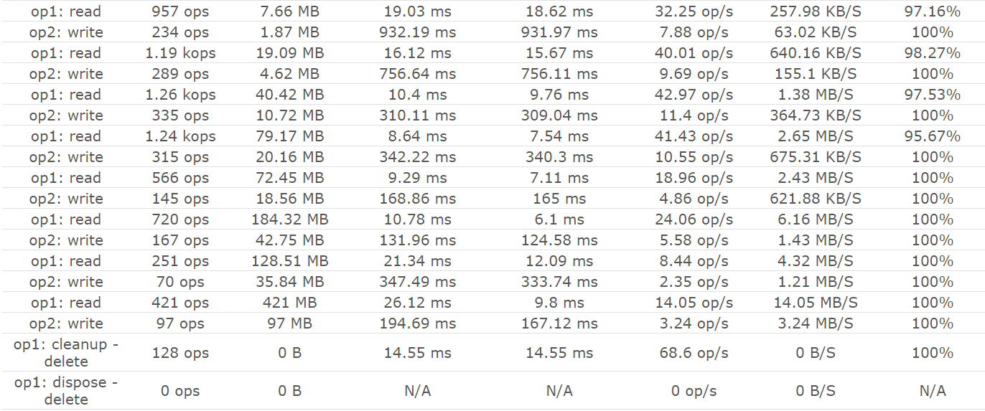
图1.1 minio测试具体结果

2. COSBench在Windows平台测试s3proxy实验负载的具体结果如下图1.1所示：
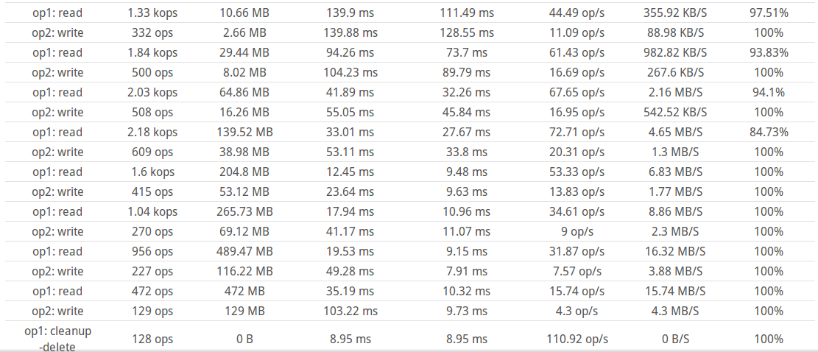
图1.2 s3proxy测试具体结果
如图1.1与1.2所示，可以清楚的看到，read的吞吐量和带宽要远大于write的吞吐量和带宽，其中read还有成功率不为100%的，而每次read的大小也要大于write的大小，而读操作就相当于客户连接服务器，从服务器下载东西，而写操作则用户写完，修改完后，在=再放入服务器端，所以写操作要更加复杂一点。对于一个服务器来说，要尽量避免对同一数据同时出现读与写的问题，否则会出错。
在进行同样的实验负载时，Linux上所用时间要更少一点，但是Windows的操作更加简单与可视化一点。
对比两张图，可以得出，对于每一项任务，在s3proxy中的吞吐量与带宽要明显大于minio中的吞吐量和带宽，当发生拥堵现象时，s3proxy的延迟时间也略低于minio中的延迟时间，所以s3proxy的性能要更优一点。

五、实验过程
1.下载Minio server 和Minio client，在cmd下运行minio.exe，如图1.1所示，将minio.exe拖入cmd，执行server 命令，将D:\storage当成本机准备作为服务器的目录：
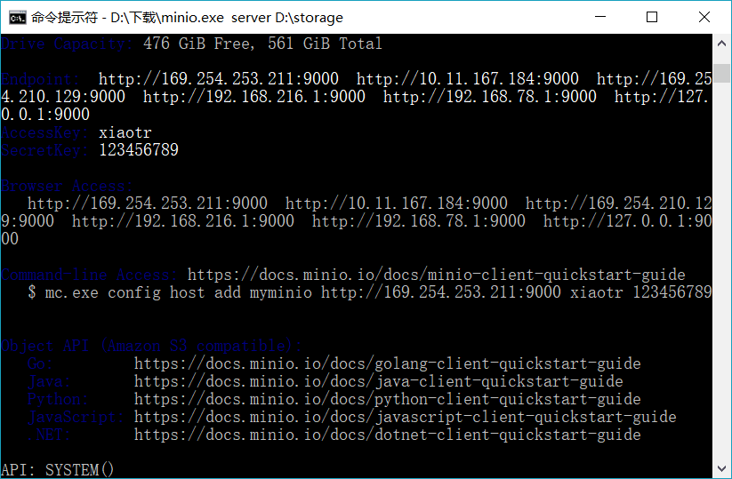
图1.1 minio服务器端
2.获得accesskey和secretkey以及endpoint，用浏览器打开，登陆进去，可以看到服务端的文件，可以在页面新建bucket，上传文件等，例如我创建了一个bucket xiaotr，在这个bucket里上传一个名为信号.txt的文件，如图1.2所示：
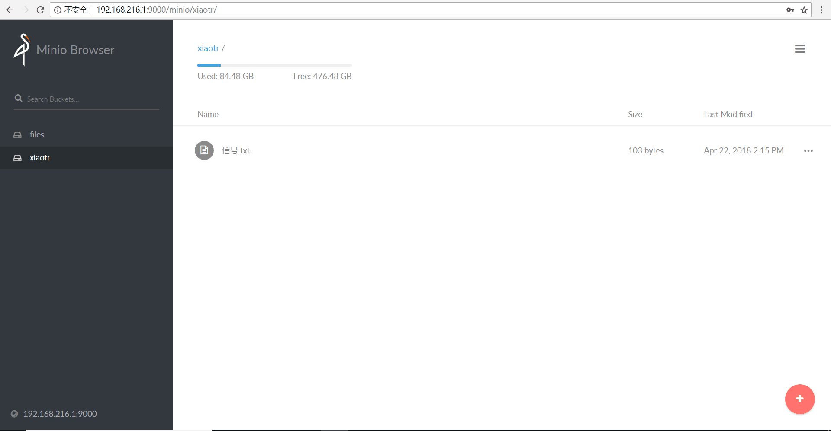
图1.2 进入endpoint

3.客户端测试，将mc.exe拖入cmd，向server上传文件，如图1.3所示，上传成功后打开endpoint，如图1.4所示：
图1.3 客户端上传文件
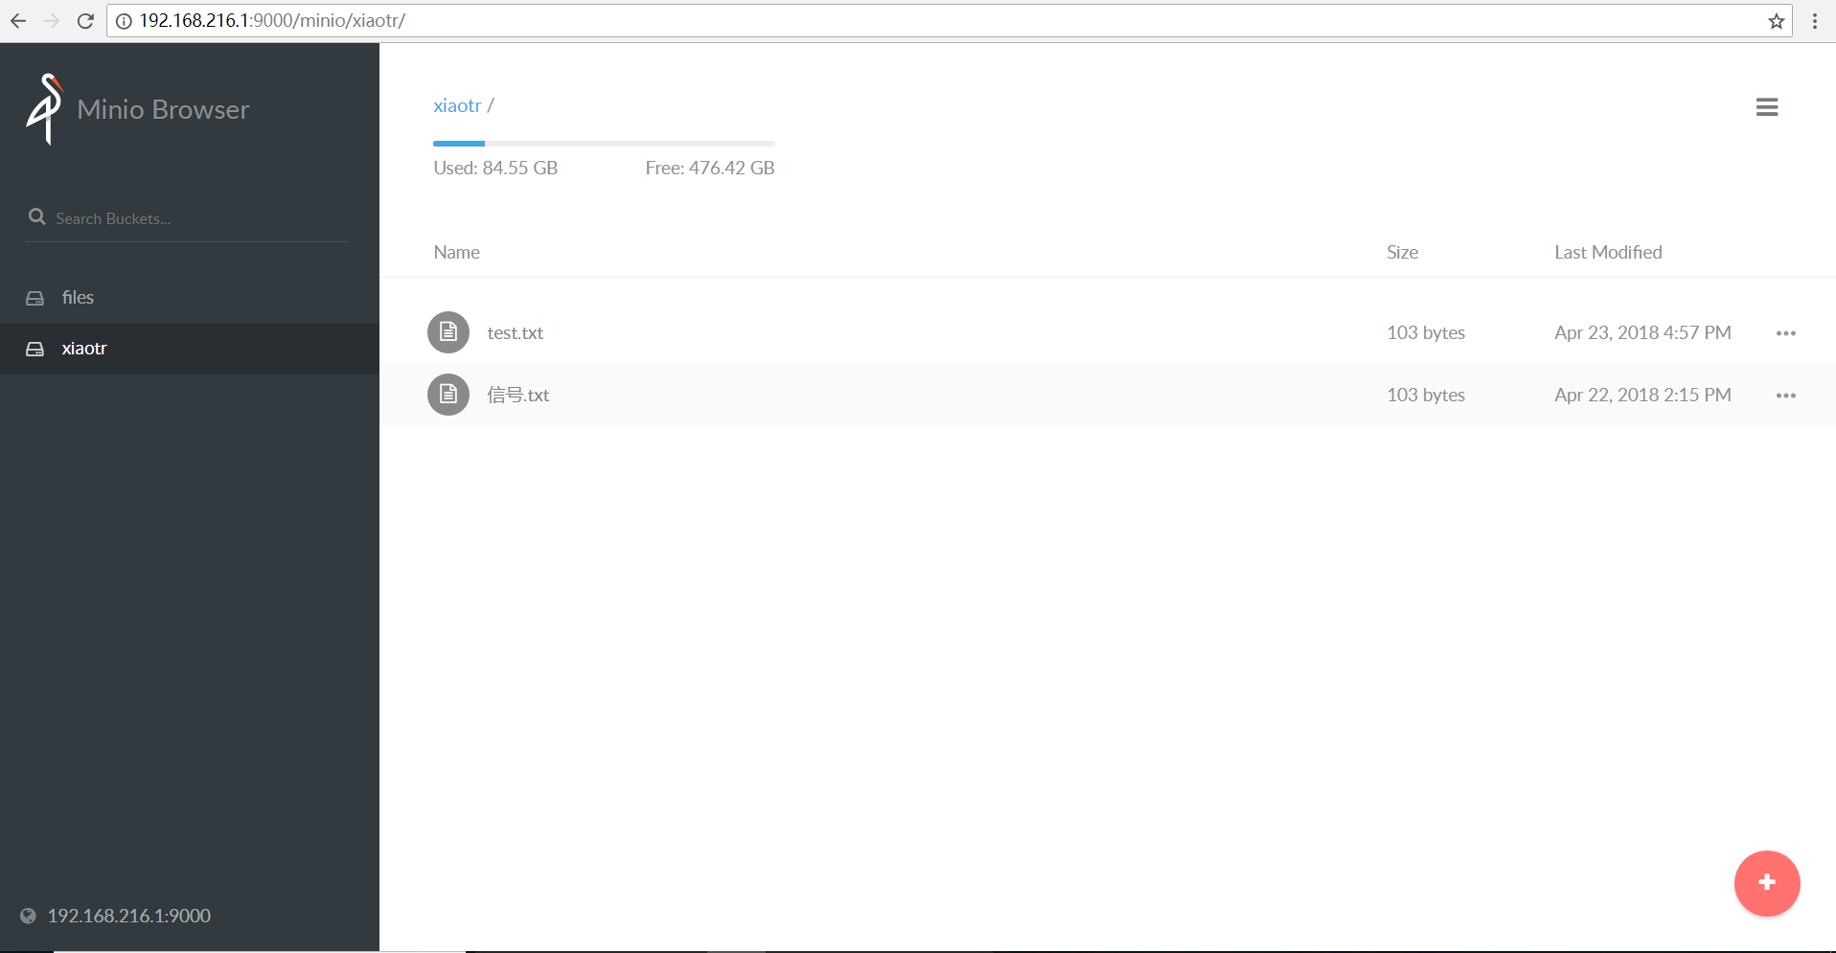
图1.4 上传文件进服务端成功

4.测试COSBench，下载该压缩包，解压并运行start-all.bat,如图1.5，1.6所示：
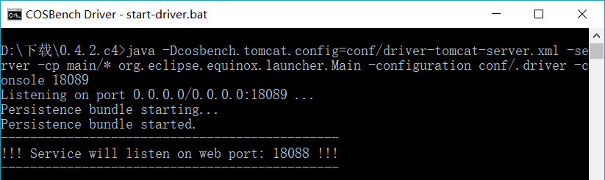
图1.5 start-driver成功
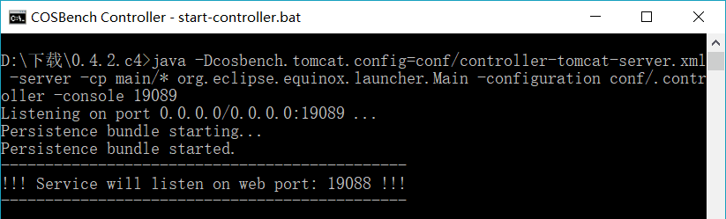
图1.6 start-controller成功

5.运行web.bat，在网站中打开，submit测试的workload-example.xml，所有的work运行成功，如图1.7所示：
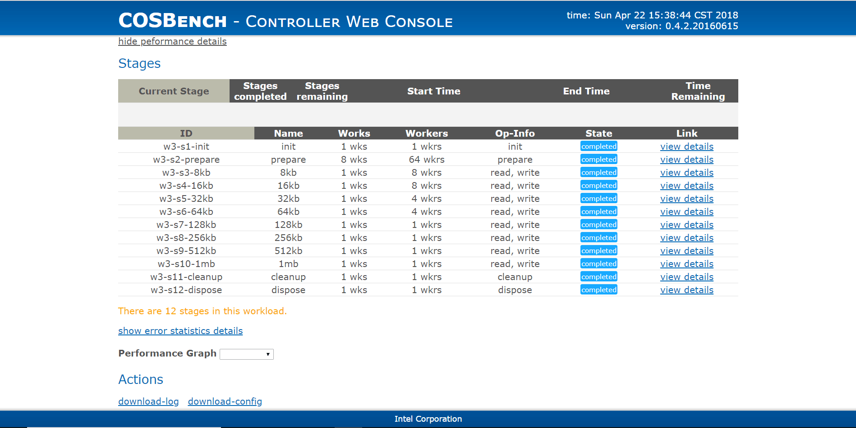
图1.7 测试workload-example.xml

6.在Linux操作系统下，下载配置s3proxy，使用Docker方法配置，打开服务器端口，如图1.8所示：
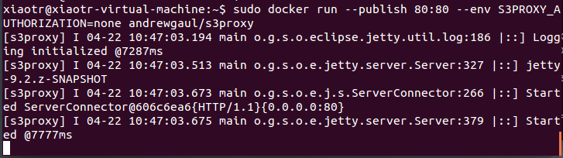
图1.8 配置s3proxy并打开服务器

7.运行命令curl --request PUT http://127.0.0.1:80/testbucket，在服务器上创建一个bucket名为testbucket，如图1.9所示：
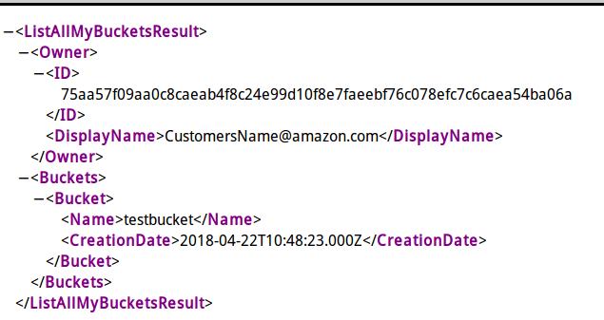
图1.9 在服务器上创建bucket

8.配置s3cmd客户端，其中里面已经有了testbucket，如图1.10所示：
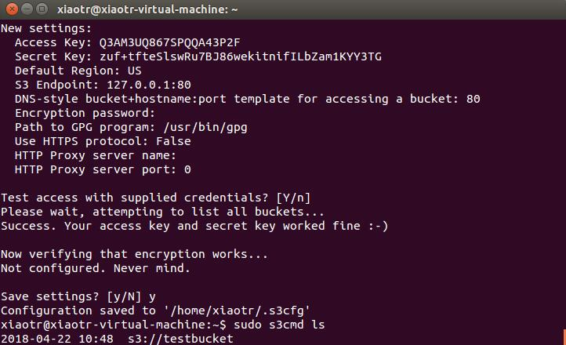
图1.10 配置s3cmd

9.在客户端使用指令创建bucket，名字为xiaotr，如图1.11所示：
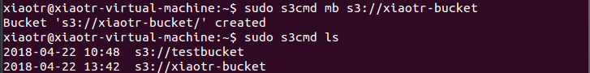
图1.11 客户端创建bucket

10.往bucket里上传文件file.txt,如图1.12所示:
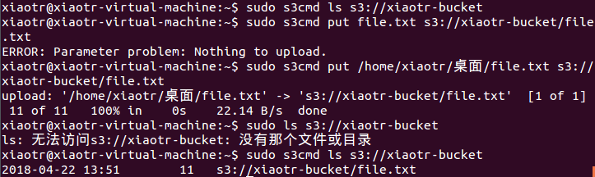
图1.12 上传文件至bucket

11.下载COSBench压缩包并解压，配置好后运行start-all.sh文件，如图1.13所示：
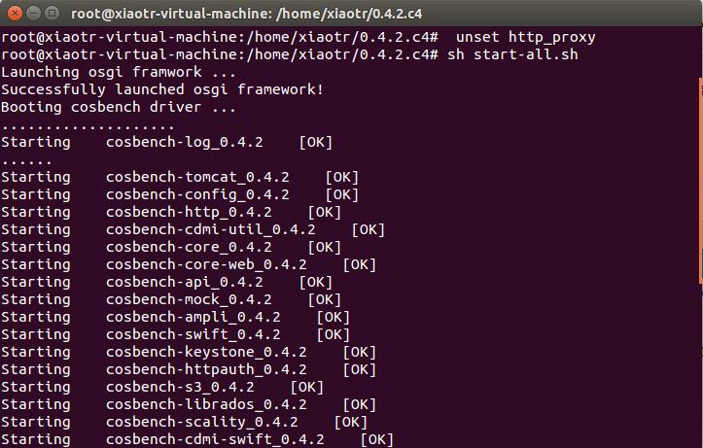
图1.13 start-all成功

13.用浏览器打开相应网站，submit测试的workload-example.xml，所有的work运行成功，如图1.14所示：
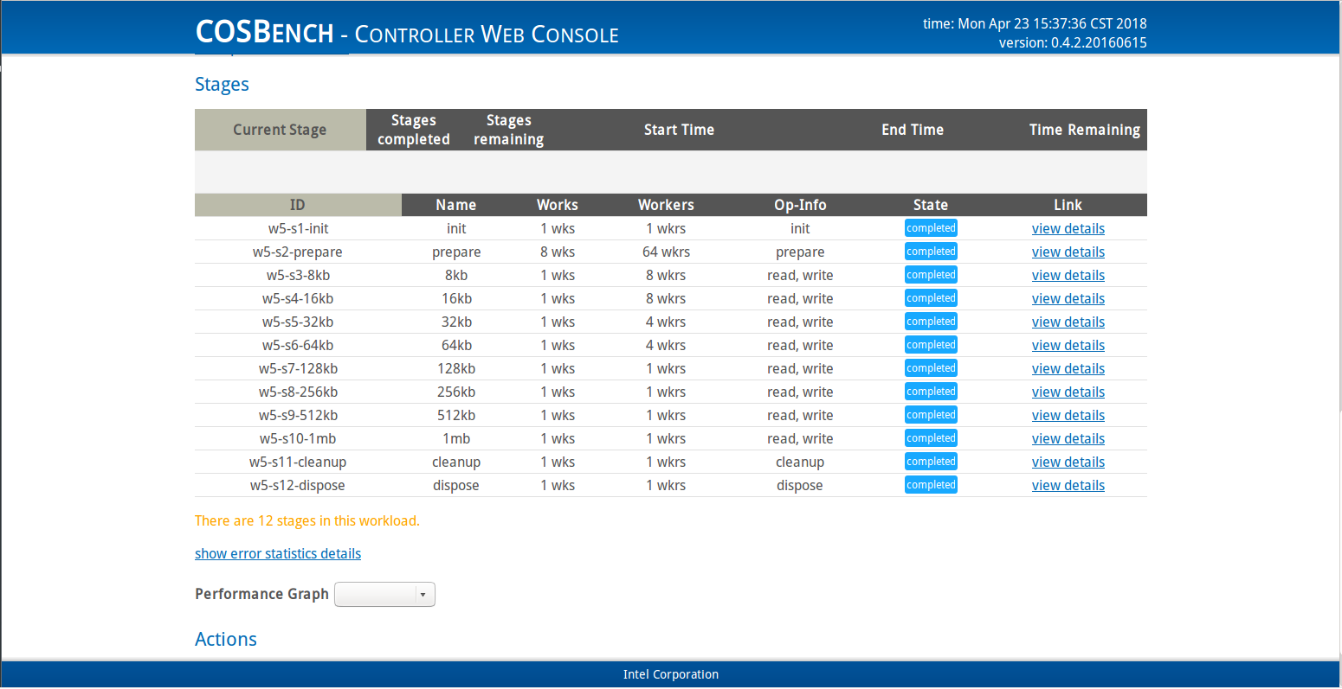
图1.14 测试成功

六、实验总结
本次实验我了解到对象存储的概念，并体会到了server/client的详细工作模式，其中体会了minio server/minio client以及s3proxy/s3 cmd这两个对象存储系统，在windows和Linux两个系统上不同的实验，也让我对不同平台有了操作性有了更深入的了解。
在刚开始实验时是不断的下载东西，搭建环境，这是最麻烦的，因为稍微不留神就出错了，在windows上测试COSBench时，我开始一直打不开start-all.bat，后来检查发现是jdk文件配置时有一些问题。在Linux命令行下，很多指令更加清晰明白，但是虚拟机上的COSBench在打开浏览器时总会崩掉，要反复好多次才好。在跑的时候我常常忘了开服务端，导致了很多不必要的错误，细节这方面一定要注意。

参考文献
[1] ARNOLD J. OpenStack Swift[M]. O’Reilly Media, 2014.
[2] ZHENG Q, CHEN H, WANG Y等. COSBench: A Benchmark Tool for Cloud Object Storage Services[C]//2012 IEEE Fifth International Conference on Cloud Computing. 2012: 998–999.
[3] WEIL S A, BRANDT S A, MILLER E L等. Ceph: A Scalable, High-performance Distributed File System[C]//Proceedings of the 7th Symposium on Operating Systems Design and Implementation. Berkeley, CA, USA: USENIX Association, 2006: 307–320.
（可以根据实际需要更新调整）

